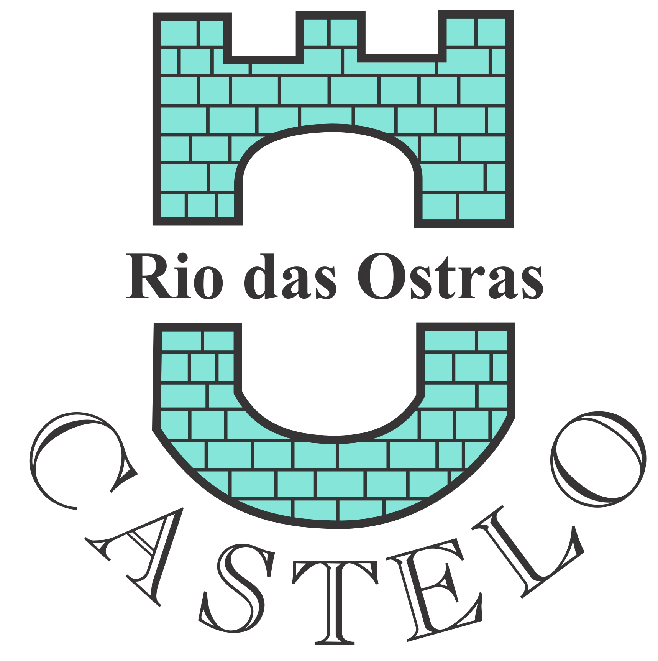
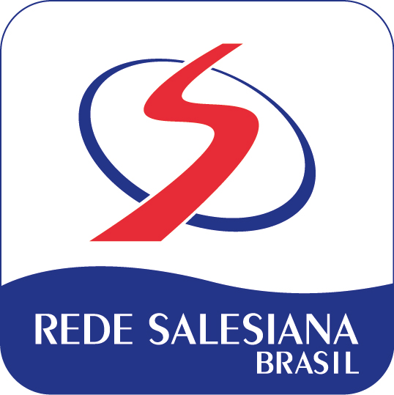
Instituto Nossa Senhora da Glória
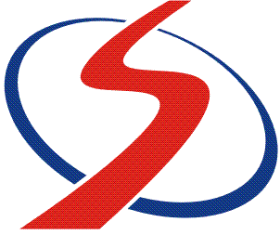
Serviço de Orientação Educacional
Projeto : Meu é de Solidariedade e Respeito.

“O meu sistema? Simplicíssimo: deixar aos jovens plena liberdade de fazer o que mais lhe agrada. O problema é descobrir neles germes de boa disposição e procurar desenvolve-los”.
Dom Bosco

A finalidade deste projeto é redefinir modelos, estilos e conteúdos educativos para que realmente contribuam para a formação crítica, ética, social e política dos educandos, que lhes possibilite o exercício renovado de uma cidadania participativa, construtiva e solidária.
A realização do Projeto acontecerá nas aulas dos professores de Ensino Religioso , Arte, Sociologia , Filosofia e Educação Física, com a parceria da Orientação Educacional , Serviço Social , através de dinâmicas, reflexões e debates, a fim de possibilitá-los construir a sua felicidade , fazendo a felicidade do outro mediante o desenvolvimento de suas capacidades, da convivência e da interação solidária; bem como ajudá-los em suas relações interpessoais, criando desta forma, um clima de respeito e harmonia no espaço escolar.
E como ação concreta, realizaremos também a gincana solidária , contribuindo assim com o trabalho desenvolvido pelo Grupo Maná da Igreja São Benedito em Jardim Mariléa, para atender a Comunidade Portelinha do Bairro Âncora.
O Instituto Nossa Senhora da Glória, atendendo ao pedido do Grupo Maná ( Igreja São Benedito – Jardim Mariléa), promoverá nos meses de abril, maio e junho uma “Gincana Solidária” com o objetivo de arrecadar alimentos, roupas, calçados (em bom estado) e materiais de higiene, para serem enviados à comunidade Portelinha, do Bairro Âncora.
O Grupo Maná distribui mensalmente sopão, cestas básicas e procura atender às mais diversas necessidades dessa comunidade, incluindo móveis, alimentos e remédios.
A gincana faz parte do projeto educacional, intitulado: Meu S é de Solidariedade, que tem por objetivo reconstruir valores. O projeto desenvolvido em todas as turmas da escola, contará com os professores de arte, ensino religioso, educação física, sociologia, filosofia e a orientação educacional.
A turma que conseguir a maior pontuação através da entrega dos donativos ganhará “um momento de lazer” a ser divulgado. Esta ação social desperta e reforça em todos os envolvidos os valores de respeito ao próximo e solidariedade.
Regras da gincana:
- Tudo que for doado deverá estar em bom estado e limpo;
- Respeito às datas e horários destinados para as entregas (listados abaixo) – cada turma no seu turno.

- 26 de abril – 7h30 ou 13h
- 31 de junho – 7h30 ou 13h
- 30 de maio - 7h30 ou 13h

Outras doações de objetos e alimentos, mesmo que não constem na listagem, podem ser feitas, apenas não envolverá contagem de pontos.
A listagem dos donativos e suas pontuações encontra-se afixada nas salas e também no site – espaço escola.

Agradecemos o envolvimento das famílias nesse projeto de amor.

Atenciosamente,
Rio das Ostras, 20 de abril de 2016.

